

Projeto: Assinante A

Conteúdo

Sobre o Projeto 3

Módulo Administrativo (VB) 4

Tela de Cadastro de Eventos 4

Gestão de Promoção - Módulo Administrativo Middleway (WEB) 6

Gerar Promoções 6

Tipo de Promoção: Assinatura 6

Compra de Assinatura pela WEB direto pelo Cliente 7

Tela "Já sou Assinante" 7

Tipo de Promoção: Benefício Assinatura 12

# Sobre o Projeto

Esta nova funcionalidade permite vender o produto denominado "Assinante A", como sendo uma assinatura mensal, que disponibiliza uma quantidade de ingressos pré-determinado no sistema, tendo como principais regras os tópicos abaixo:

1. O cliente deverá se cadastrar no Site da Compreingressos.
2. O primeiro mês de assinatura será gratuito.
3. O valor da assinatura será parametrizado no sistema, conforme definição abaixo:
   1. 1º mês grátis
   2. 1º ano será cobrado o valor de R$ 59,90.
4. Será gerado uma cobrança mensal automaticamente no cartão de crédito do cliente após o primeiro mês.
5. O cliente só poderá cancelar a assinatura depois de 90 dias da data de assinatura.
6. Por ser "Assinante A", poderá usar o tipo de bilhete especial que dará descontos nos ingressos em todos os eventos participante da promoção "Assinante A".
7. O cliente poderá adquirir mais de uma assinatura, mas apenas a primeira assinatura lhe dará o benefício do primeiro grátis.
8. O sistema só permitirá criar uma única promoção do tipo "Assinante A", caso se planeje outros tipos de promoções com regras semelhantes, será necessário acionar a equipe de desenvolvimento para implementação das mesmas.

# Módulo Administrativo (VB)

## Tela de Cadastro de Eventos

No módulo Administrativo do VB, em “Cadastro->Eventos” (tela 1) tem o campo "Exibir tela Assinante A no site", que ao ser selecionado irá exibir a tela "Já sou Assinante" (tela 2), toda vez que o usuário for comprar um evento no site:

Tela 1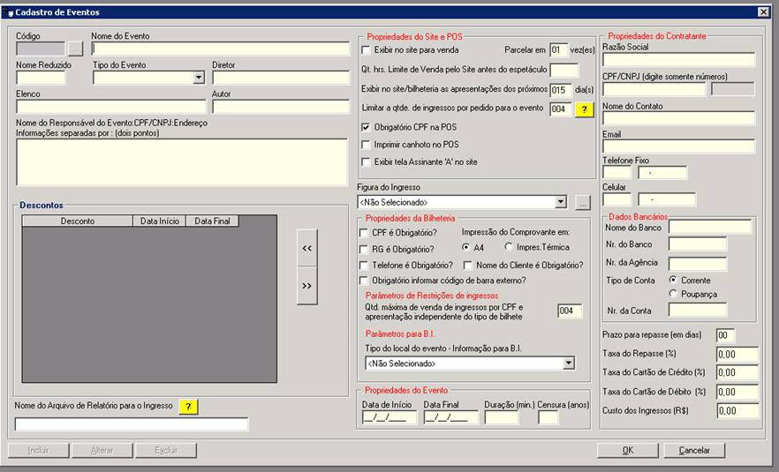

Tela2

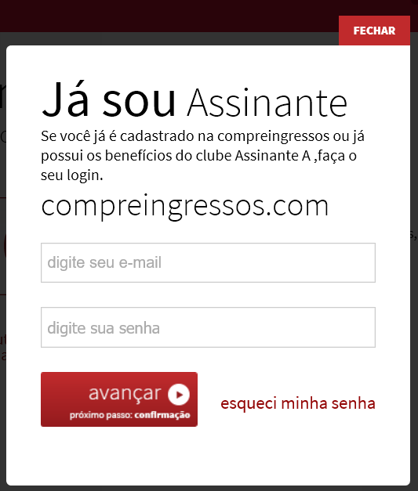

Para todo Evento que fizer parte do Assinante A, deverá ser cadastrado na tela de "Tipos de Lançamento para o Ingresso" e "Tipo de Bilhete X Tipo de Lançamento" um registro para que seja possível compor o valor que será repassado ao Produtor/Teatro e que deverá constar no Borderô.

Abaixo as telas com exemplo de como devem ser criados os registros, a principio o valor que deverá ser cadastrado para exibir no borderô é de R$ 10,00.

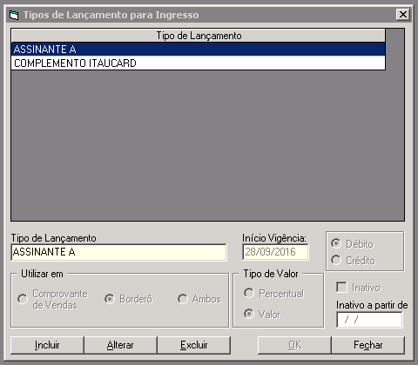

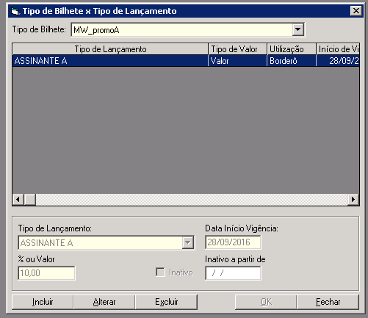

# Gestão de Promoção - Módulo Administrativo Middleway (WEB)

## Gerar Promoções

No Middleway no menu “Gestão de Promoção->Gerar Promoções” será gerado a promoção do "Assinante A", seguindo as regras abaixo:

## Tipo de Promoção: Assinatura

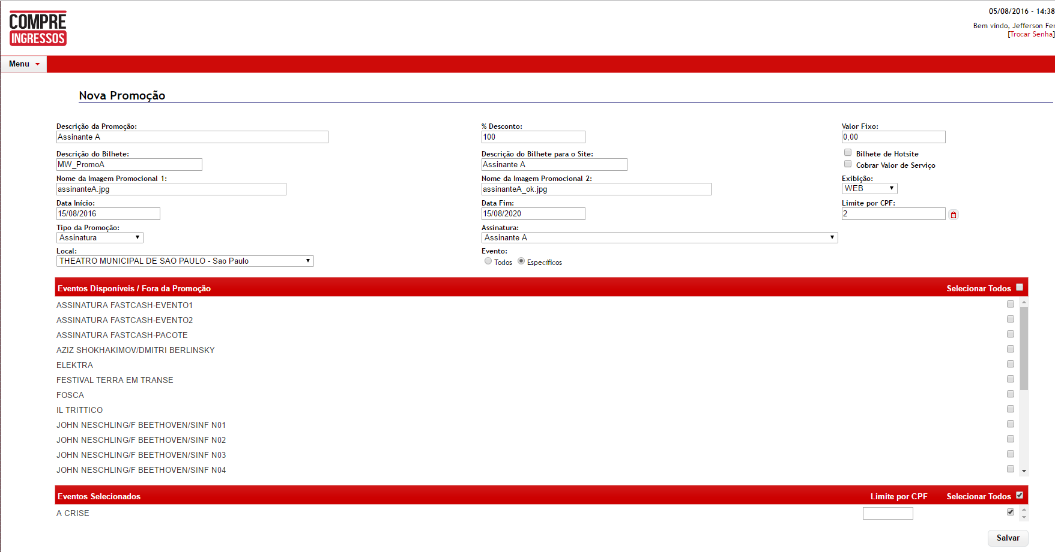

1. O **campo “Descrição da Promoção”** é o titulo que irá identificar a promoção que está sendo criada, neste caso "Assinante A".
2. O **campo “% Desconto”** deverá ser preenchido com o valor "100%", pois o primeiro mês será gratuito e o sistema irá efetuar a cobrança mensal, conforme parametrização dos valores pré-definidos pela Compreingressos.
3. O **campo "Descrição do Bilhete"** deverá ser "MW_PromoA", pois este nome será exibido nos borderôs de vendas e os produtores poderão acompanhar a evolução das vendas referente ao "Assinante A".
4. O **campo "Descrição do Bilhete para o site"** deverá ser "Assinante A", conforme definido pela Diretoria da Compreingressos.
5. No **campo “Exibição”** deverá ser selecionado a opção "WEB", pois as assinaturas poderão ser vendidas pelos operadores Call Center ou adquirida diretamente pelo cliente pela WEB.
6. O **campo “Tipo de Promoção”** deverá ser "Assinatura".
7. No **campo “Assinatura”** deverá ser selecionado "Assinante A", caso venha ser desenvolvida mais algum tipo de promoção baseado em contratação de assinaturas, a mesma será exibida neste campo.
8. Os **campos “Local” e “Evento”** serão carregados somente com as informações que o usuário tem permissão de visualizar. O campo **“Evento”** deverá ser marcado sempre como "específico" para o tipo de promoção "Assinatura".

# Compra de Assinatura pela WEB direto pelo Cliente

## Tela "Já sou Assinante"

A tela "Já sou Assinante" (tela 1) será exibida sempre que no cadastro do evento, no Administrativo do VB, o campo "Exibir tela do Assinante A" estiver marcado.

Caso o cliente não seja assinante, basta fechar a tela clicando em "Fechar".

Tela 1



Se o cliente for assinante e fizer o login, ao chegar na etapa "2. Tipo de ingresso", serão exibidas as seguintes informações para o cliente:

1. Mensagem avisando a quantidade de ingressos disponíveis referente ao plano de assinaturas do "Assinante A" (tela 2).

Tela 2

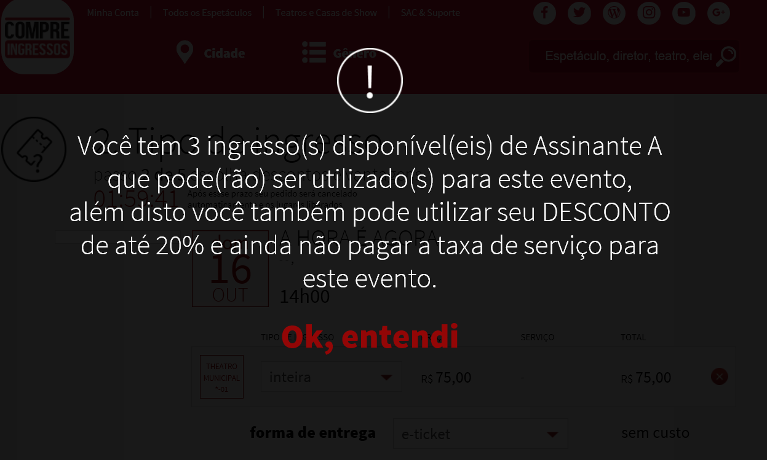

1. Ao selecionar o tipo de ingresso de assinatura, o sistema irá validar automaticamente o benefício (Tela 3).

Tela 3

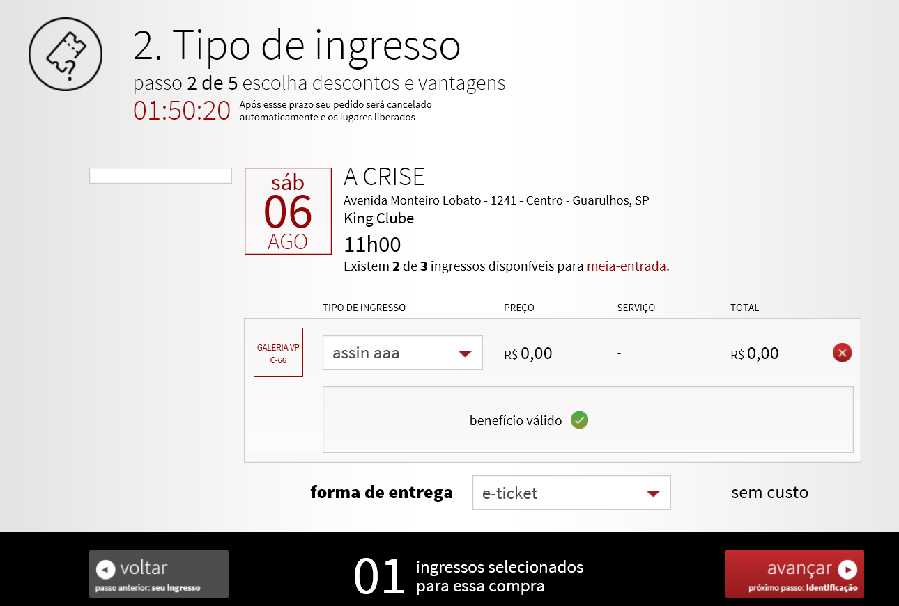

1. Ao acessar a tela "Minha Conta", e clicar na opção "meus pedidos", o cliente poderá visualizar o pedido referente a Assinatura, que no exemplo abaixo é indicado pelo pedido "A5".

Quando o cliente utilizar um bilhete da Assinatura, na coluna "Assinatura" será exibida a mensagem "utilizou bilhetes Assinante A".

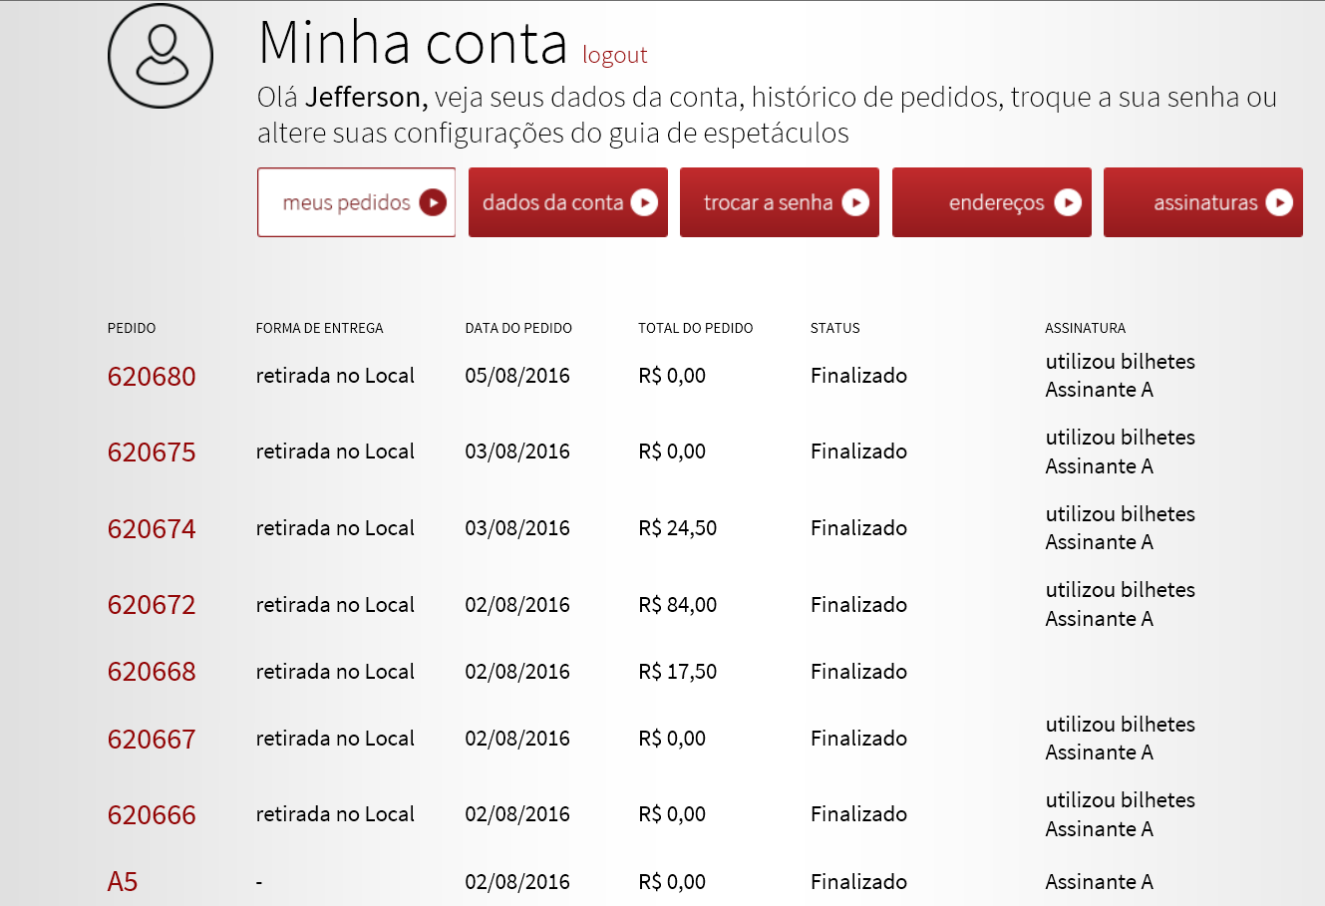

1. Quando o cliente selecionar a opção "assinaturas", será exibido as informações referente ao cartão que foi utilizado para o pagamento mensal e a quantidade de bilhetes do plano e quantos ainda estão disponíveis para utilização.

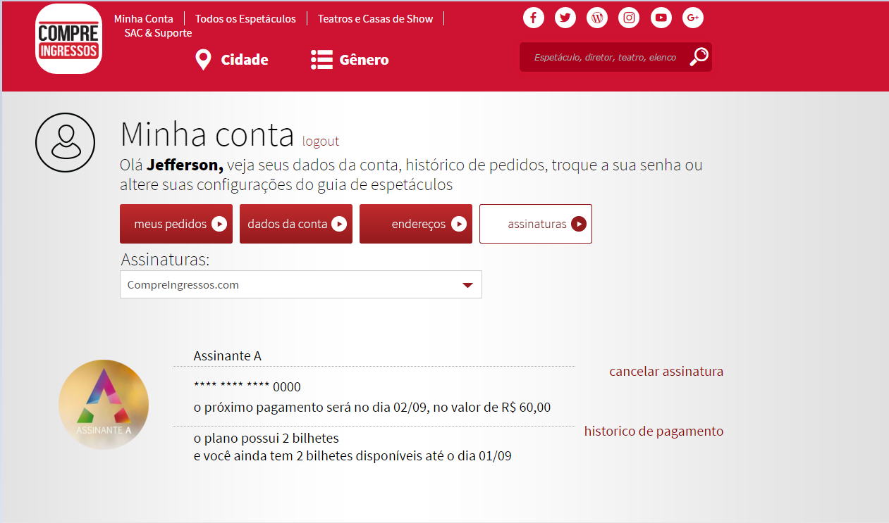

1. O usuário só poderá cancelar a assinatura depois de 90 dias da contratação do plano, este prazo é parametrizado, podendo ser alterado sem a necessidade de programação; quando este prazo for alcançado será exibido o link "cancelar assinatura", na tela de "assinaturas".

## 

## Tipo de Promoção: Benefício Assinatura

O tipo de promoção "Benefício Assinatura", irá exibir para os clientes que forem "Assinante A", tipos de bilhetes com percentuais diferenciados. A quantidade de compra destes tipos de bilhetes irá obedecer os parâmetros cadastrados para o evento, qtde. por cpf, qtde por pedido, ou seja, seguindo as regras gerais já existentes.

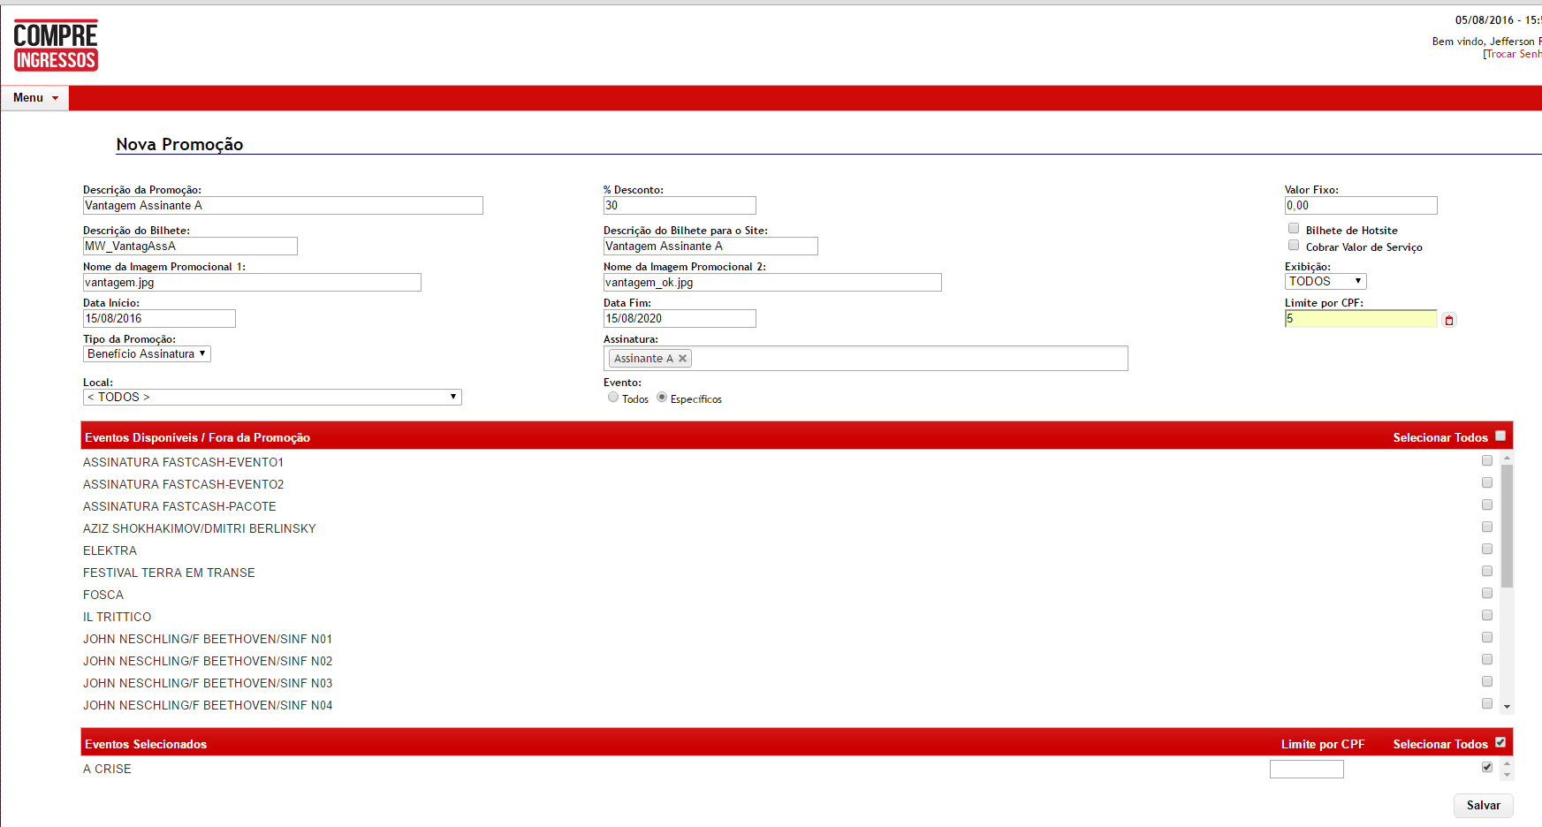

1. O **campo “Descrição da Promoção”** é o titulo que irá identificar a promoção que está sendo criada, cabe a diretoria da Compreingressos definir o nome, a principio o nome definido foi: "Assinante A - Desc.".
2. O **campo “% Desconto”** deverá ser preenchido com o percentual definido pela Diretoria da Compreingressos.
3. O **campo "Descrição do Bilhete"** deverá ser "MW_PromoAD", pois este nome será exibido nos borderôs de vendas e os produtores poderão acompanhar a evolução das vendas referente ao "Assinante A".
4. O **campo "Descrição do Bilhete para o Site"** deverá ser "Assinante A - Desc.", conforme definido pela diretoria da Compreingressos.
5. No **campo “Exibição”** deverá ser selecionado a opção "Todos", pois estes tipos de bilhetes poderão ser adquiridos pela WEB como nas POS´s.
6. O **campo “Tipo de Promoção”** deverá ser "Benefício Assinatura".
7. No **campo “Assinatura”** deverá ser selecionado "Assinante A", caso venha ser desenvolvida mais algum tipo de promoção baseado em contratação de assinaturas, a mesma será exibida neste campo.
8. Os **campos “Local” e “Evento”** serão carregados somente com as informações que o usuário tem permissão de visualizar. O campo **“Evento”** deverá ser marcado sempre como "específico" para o tipo de promoção "Benefício Assinatura".